**Ejercicio 2- Galería**

1. Muestra todos los artistas:

SELECT *  
FROM artista;

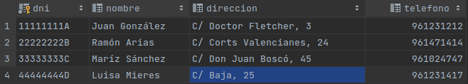

1. Muestra el nombre, dirección y teléfono de todos los clientes:

SELECT nombre, direccion, telefono  
FROM cliente;

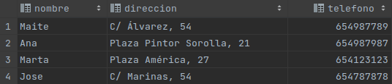

1. Muestra el dni y nombre del artista “44444444D”:

SELECT dni, nombre  
FROM artista  
WHERE dni = '44444444D';



1. Muestra las pinturas que cuesten más de 100 euros (campo precio):

SELECT *  
FROM pintura  
WHERE precio > 100;

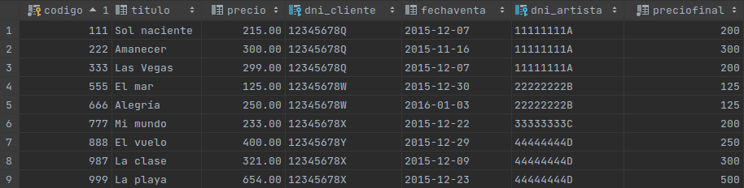

1. Muestra el título, código del cliente y precio final de las pinturas que haya comprado el cliente “12345678Q“:

SELECT titulo, dni_cliente, preciofinal  
FROM pintura  
WHERE dni_cliente = '12345678Q';

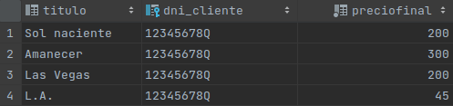

1. Inventa un enunciado para solucionar con LIKE

* Muestra el nombre y el teléfono de los clientes que no tengan una ‘a’ en el nombre

SELECT nombre, telefono  
FROM cliente  
WHERE nombre NOT LIKE '%a%';



1. Inventa un enunciado para solucionar con BETWEEN

* Muestra título, preciofinal y fechaventa de las pinturas que se hayan vendido en diciembre de 2015

SELECT titulo, preciofinal, fechaventa  
FROM pintura  
WHERE fechaventa BETWEEN '2015/12/1' AND '2015/12/31';

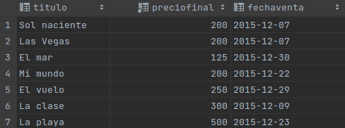

1. Inventa un enunciado para solucionar con IN

* Muestra codigo, titulo y precio de las pinturas que no se llamen: “Amanecer”, “Alegria” o “La clase”

SELECT codigo, titulo, precio  
FROM pintura  
WHERE titulo NOT IN ('Amanecer', 'Alegría', 'La clase')

